WAD

WEB APPLICATION DOCUMENT

ConstruMatch

Autores: Felipe Martins Moura

Gabriel Gallo Menequini Coutinho

Guilherme Jesus Moura

Guilherme Novaes Lima

Isabela Amado da Rocha

Thomaz Klifson Falcao Barboza

Vivian Midori Shibata

Data de criação:10/10/22

**Controle do Documento**

**Histórico de revisões**

| Histórico de revisões | | | |
| --- | --- | --- | --- |
| Data | Autor | Versão | Resumo |
| 10/10/22 | Gabriel Gallo Menequini Coutinho  Guilherme Jesus Moura  Guilherme Novaes Lima  Isabela Amado da Rocha  Thomaz Klifson Falcao Barboza  Vivian Midori Shibata | 0.0.1 | Revisão dos tópicos do WAD |
| 17/10/22 | Vivian Midori Shibata | 0.0.2 | Preenchimento parcial do tópico 1 |
| 18/10/22 | Guilherme Novaes Lima  Felipe Martins Moura | 0.0.3 | Preenchimento parcial do tópico 2.1 |
| 19/10/22 | Guilherme Novaes Lima  Felipe Martins Moura | 0.0.4 | Finalização dos artefatos da sprint 1 |
| 21/10/22 | Vivian Shibata | 0.0.5 | Correção dos artefatos da sprint 1 |
| 03/11/2022 | Felipe Moura | 0.0.6 | Preenchimento item 6.1 |
| 04/11/22 | Gabriel Gallo Menequini Coutinho  Guilherme Jesus Moura  Isabela Amado da Rocha  Thomaz Klifson Falcao Barboza | 0.0.7 | Relatório dos API’s pelo postman no apêndice. Arquitetura da solução |
| 04/12/22 | Thomaz Klifson Falcao Barboza  Isabela Amado da Rocha | 0.0.8 | Inclusão dos testes de usabilidade e persona MRV |
| 11/12/22 | Guilherme Novaes Lima  Vivian Shibata | 0.0.9 | Revisão e retificação de SWOT, matriz de risco e VP Canvas. Atualização das fontes em ABNT e atualização de esquemas |
| 15/12/22 | Guilherme Novaes Lima  Vivian Shibata | 1.0.0 | Polimentos finais (Correções de fonte e relatório de endpoints) |

**Sumário**

Visão Geral do Projeto

Parceiro de Negócios

O Problema

Objetivos

Objetivos gerais

Objetivos específicos

Descritivo da Solução

Partes Interessadas

Análise do Problema

Análise da Indústria

Análise do cenário: Matriz SWOT

Proposta de Valor: Value Proposition Canvas

Matriz de Risco

Requisitos do Sistema

Persona

Histórias dos usuários (user stories)

Arquitetura do Sistema

Módulos do Sistema e Visão Geral (Big Picture)

Tecnologias Utilizadas

UX e UI Design

Wireframe

Design de Interface - Guia de Estilos

Projeto de Banco de Dados

Modelo Relacional

Modelo Lógico

Testes de Software

Teste de Usabilidade

Referências

Apêndice

# Visão Geral do Projeto

## Parceiro de Negócios

Desde 1979 no mercado imobiliário, a MRV é a maior construtora da América Latina e a maior construtora de imóveis do país para a classe média e média baixa, que oferece casas e apartamentos em mais de 160 cidades do Brasil. Ao longo de sua existência, a empresa sempre esteve sintonizada com o mercado e suas melhores práticas, além de priorizar sempre as necessidades de seus clientes. Assim, a MRV conquistou duas importantes certificações em 2014: a ISO 14.001, que estabelece padrões rigorosos na gestão de meio ambiente e a OHSAS 18.001, que estabelece padrões rígidos na gestão de segurança e saúde das empresas.

## O Problema

No problema proposto, pode-se identificar duas adversidades: a primeira é a escassez de mão de obra nos canteiros, algo relatado por todo o setor da construção civil, e a segunda é a contratação manual e lenta de empreiteiros devido a todas as particularidades de uma empresa que atua em todo o território nacional.

## Objetivos

### Objetivos gerais

O principal objetivo do projeto é facilitar o processo de contratação entre empreiteiras e a construtora MRV, bem como facilitar o contato dessas empreiteiras com a mão de obra local, durante o período da realização das obras. Em suma, o projeto é uma plataforma com o objetivo de agilizar a contratação dos colaboradores da MRV.

### Objetivos específicos

* Criar um sistema com um design simples, intuitivo e de fácil utilização, visto que nosso cliente relatou que os futuros usuários têm dificuldade com tecnologia;
* Criar uma tela com todas as obras da cidade;
* Criar um sistema para submeter os documentos e mandá-los para os recrutadores;
* Divulgar oportunidades de trabalho dentro de cada obra para prestadores de serviços locais ;
* Detalhar em cada post as necessidades da construtora e das empreiteiras;
* Sequenciar os profissionais de acordo com a demanda de cada obra;
* Padronizar e informar os preços de cada oportunidade de trabalho;
* Automatizar e padronizar o processo de contratação de colaboradores;
* Classificar cada profissional de acordo com a sua especialidade e tempo de experiência;
* Classificar cada obra de acordo com sua complexidade (residência, prédio, escola, conjunto habitacional, shopping, etc).

## Descritivo da Solução

A solução proposta pela a equipe se resume a um plataforma online que viabiliza e facilita o processo de contratação de empreiteiros pela MRV de forma ágil e assertiva. As principais funcionalidades são: sistema de vagas para trabalho, sistema de avaliação contínua do trabalho realizado, sistema de aquisição de moeda na aplicação, busca de vagas por localidade, funcionalidade para captura de experiências, qualificações e portfólio e sistema de cadastro dos interessados. Para facilitar a usabilidade do produto, ícones foram colocados para representar as funcionalidades, haverá também um sistema de avaliação de performance por meio de perguntas e classificação por estrelas.

## Partes Interessadas

Natália Santos do Valle - Líder do projeto;

Reinaldo Augusto Domingues Sima - Líder do projeto;

Vinicius Gallo - Líder técnico;

Tayane Malaquias - Líder de negócios;

Raphael Lafetá - Líder executivo [Onboarding Executivo];

Empreiteiros (Prospects);

Setor de Produção;

Setor de Desenvolvimento Humano;

Setor de Jurídico / Compliance;

Setor de TI;

Setor de Marketing da Companhia;

Parcerias com escolas técnicas (e.g. SENAI) e federações de indústrias (e.g. FIEMG).

# Análise do Problema

## Análise da Indústria

Fundada em 1979, a MRV é uma construtora e incorporadora que atua em diversos segmentos do mercado imobiliário em mais de 160 cidades no país, com atuações no exterior. Seu foco no Brasil é moradia popular, ou seja, moradias que atendem ao Programa Minha Casa Minha Vida (MCMV). Além disso, a empresa é líder de mercado e tem uma linha de produtos padronizados. Atualmente, os seus principais concorrentes são a “Cury Construtora e Incorporadora”, “Direcional Engenharia”, “Grupo Pacaembu” e “CASAALTA Construções” (MRV... 2022).

“A incorporação imobiliária é o nome do [processo](http://documentosjuridicos.com.br/negocios/gestao/5-dicas-para-desenhar-processos/) por meio do qual um prédio que será construído é incorporado ao terreno. Esse terreno geralmente pertence a um terceiro, que é pago por isso — muitas vezes recebendo unidades autônomas (apartamentos) que farão parte do prédio.”(LOPES, 2022)

Nesse processo de incorporação existem algumas etapas como a legalização/aprovação, lançamento do empreendimento e construção. Para fazer a construção, a MRV busca financiamento na Caixa Econômica Federal. Esse capital financia a obra para a MRV e para outros incorporadores. Após a entrega do empreendimento, que leva aproximadamente 5 anos após o início da aprovação do projeto, a MRV entrega o “Habite-se” aos seus clientes, que, por sua vez, assumem as dívidas com a Caixa Econômica Federal.

A indústria de habitação é um mercado bem antigo e tradicional. Sendo assim, a análise será dividida em 5 forças, as forças de Porter: Concorrência, fornecedores, substitutos, clientes e barreiras de entrada. Assim, a lucratividade do setor se tornará mais compreensível.

Segue abaixo uma matriz de valor para melhor visualização do posicionamento da MRV perante o mercado.

Figura 01 - Matriz de valor

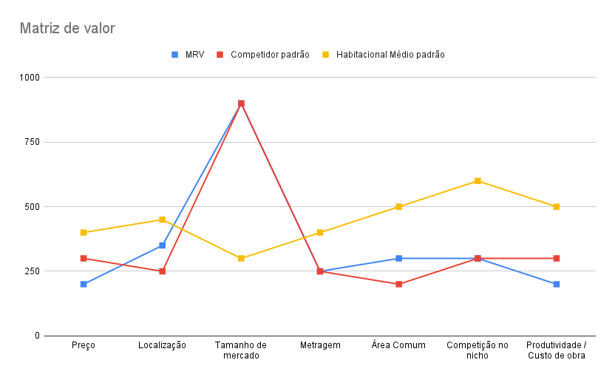

Fonte: elaboração própria

Como podemos ver pela matriz, a MRV traz uma proposta valorosa em aspectos de preço, localização e área comum aos seus clientes. Por ser um mercado com alto número de consumidores, essa entrega de valor, aliada a um modelo construtivo rápido e eficiente, faz com que a MRV consiga uma lucratividade maior: Pagando menos na obra e vendendo por um preço aceitável.

Olhando pela força de fornecedores, os principais contribuintes são as casas de material de construção, aço e concreto, empreiteiros, mão de obra (pedreiros, serventes etc). Como a MRV tem um alto grau de seletividade dos seus fornecedores, prezando pela qualidade do trabalho, a procura de mão-de-obra se torna mais árdua, o que pode prejudicar seu lucro. Por outro lado, essa seleção melhora a eficiência da empresa nos canteiros. Em compensação, por ser líder de mercado, a MRV tem grande volume de compra e pode barganhar em muitas compras.

Os clientes da MRV são, em sua maioria, indivíduos com baixa renda que procuram um imóvel. Logo, o tamanho do mercado é muito grande e existem vários concorrentes, sendo assim o comprador tem sempre diversas opções. Desse modo, a MRV deve se enquadrar de acordo com o mercado para oferecer as melhores condições.

Algumas propostas podem atuar como substitutos para os serviços da empresa, entre elas estão o aluguel, a moradia compartilhada (familiar e amigos) e a compra de um terreno para construção própria. Por esses substitutos não atenderem aos padrões da MRV, eles não representam um risco para a lucratividade da empresa.

Por ser um mercado muito tradicional e com elevados investimentos, as barreiras de entrada são grandes. Além desses fatores, é importante ressaltar também que existe uma grande dependência com a Caixa Econômica Federal (o que cria grandes entraves burocráticos), que o mercado é instável e que a credibilidade da marca é imprescindível na venda de imóveis, o que dificulta ainda mais a entrada de novos concorrentes no mercado em questão.

## Análise do cenário: Matriz SWOT

Figura 02 - Análise SWOT

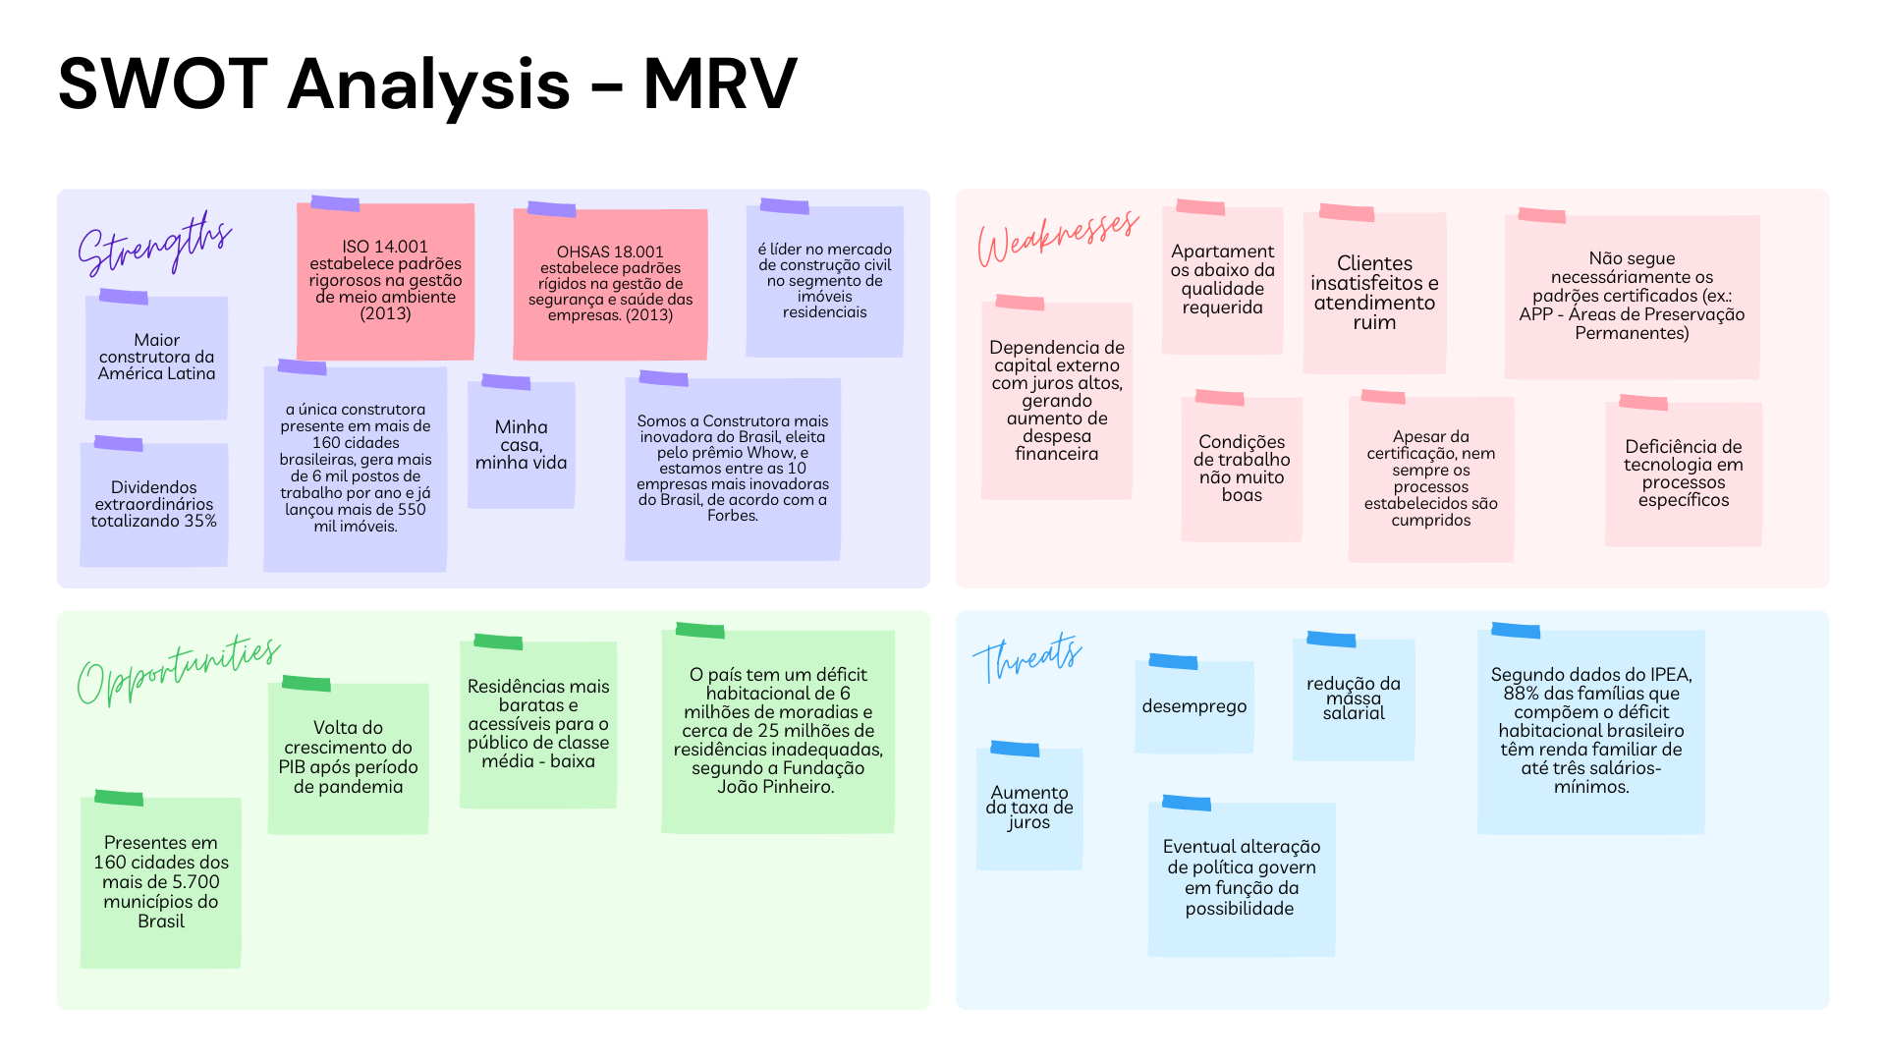

Fonte: elaboração própria

(Forças)

A MRV é a maior construtora da América Latina, sendo a única que está presente em mais de 160 cidades brasileiras e que gera mais de 6 mil postos de trabalhos por ano, lançando mais de 550 mil imóveis. Ademais, é conhecida por construir casas do programa "Minha casa, minha vida", proporcionando residências para várias famílias de baixa renda. Além disso, ela também é líder no mercado de construção civil no segmento de imóveis residenciais e, de acordo com o site de Inovação... (2020), A MRV foi eleita pelo prêmio Whow e está entre as dez empresas mais inovadoras do Brasil (MRV... 2022).

Uma breve análise foi realizada com base nos dados da Prévia Operacional e Divulgação de resultados do 4º trimestre de 2021, provenientes da Mrv Engenharia e Participações S.A. (2022), pode se examinar que a empresa tem dividendos extraordinários que totalizam 35%.

(Fraquezas)

Apesar de ter sido conferida as certificações da ISO 14.001 - que estabelece padrões rigorosos na gestão de meio ambiente (2013) - e a OHSAS 18.001 - que estabelece padrões rígidos na gestão de segurança e saúde das empresas (2013), de acordo com Giovanaz (2021) a MRV já teve um histórico de trabalho escravo e "invasão" de APP - Áreas de Preservação Permanente, contradizendo tais reconhecimentos.

De acordo com informações do site "Reclame Aqui" Mrv (2021), a construtora tem cerca de 55 mil processos no estado de São Paulo, com muitos clientes insatisfeitos com o atendimento ruim e por o apartamento entregue ser abaixo da qualidade requerida. Além de o MP-PR (Ministério Público do Paraná) também processar a empresa por falhas graves na construção de 11 prédios do programa Minha Casa Minha Vida em Londrina (PARANÁ, 2019).

Assim como citado acima, com a análise dos dados da Prévia Operacional e Divulgação de resultados do 4º trimestre de 2021, provenientes da Mrv Engenharia e Participações S.A. (2022), também revelou que há uma dependência de capital externo com juros altos, gerando um aumento de despesas financeiras. Por fim, também há uma deficiência de tecnologias em processos específicos.

(Oportunidades)

Apesar da empresa estar presente em aproximadamente 160 cidades, há mais de 5.700 municípios no Brasil, o que possibilita uma expansão da área sobre a qual a MRV atua, além de que diferentes localidades podem trazer mais oportunidades. Outra situação de possível proveito, seria a volta do crescimento do PIB após o período de pandemia.

Uma das maiores oportunidades para a MRV seria o déficit habitacional de 6 milhões de moradias que o país enfrenta nos dias de hoje e que há cerca de 25 milhões de residências que estão em condições inadequadas. Como previamente colocado, a construtora trabalha no projeto da "Minha casa, minha vida", portanto, há uma experiência na área de construção de residências mais acessíveis para o público de classe média e baixa, ademais, a volta do crescimento do PIB do Brasil após o período de pandemia pode gradualmente viabilizar a construção de novas moradias. Encarregando se de satisfazer essas dores, a construtora poderia trazer um grande benefício para o país (ALTER, 2022).

(Ameaças)

Apesar dessa oportunidade, há também certas ameaças a serem consideradas, como por exemplo a taxa crescente de desemprego e o aumento da taxa de juros. Outro ponto importante seria a redução da massa salarial, segundo dados do IPEA, 88% das famílias que compõem o déficit habitacional brasileiro têm renda familiar de até três salários-mínimos. Algo a se considerar também seria o eventual risco de alteração da política governamental referente a "Minha casa, minha vida" (ALTER, 2022).

## Proposta de Valor: Value Proposition Canvas

Figura 03 - Proposta de Valor

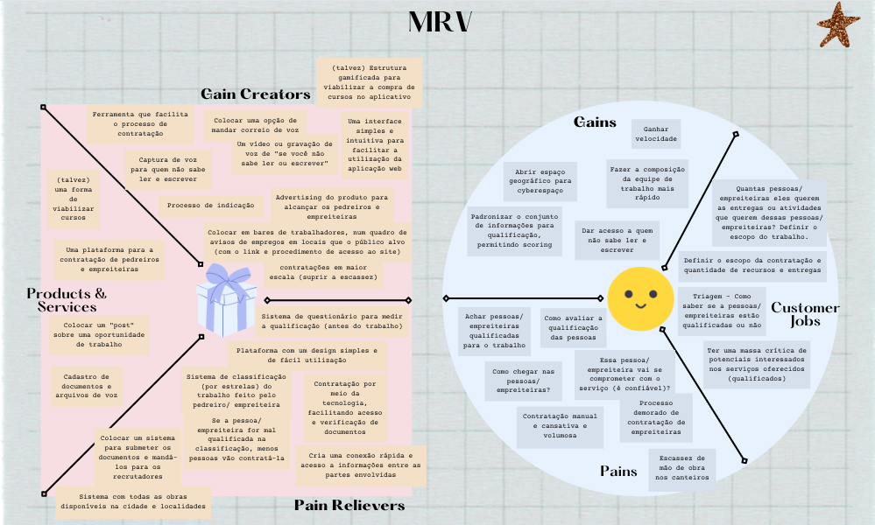

Fonte: elaboração própria[1]

Proposta de Valor: MRV

Cliente:

(Tarefas do Cliente)

A MRV define o escopo da contratação e a quantidade de recursos e entregas, com isso, ela tenta achar empreiteiras que se encaixem com o escopo do trabalho especificado, sempre a procurar por uma massa crítica de potenciais interessados nos serviços oferecidos. Antes de contratar, a empresa verifica se há uma qualificação adequada por meio de uma triagem.

(Dores do Cliente)

Os maiores problemas encontrados no processo de contratação de empreiteiras seria em como a MRV encontra e chega nas empreiteiras que querem contratar - uma contratação muitas vezes feita por "boca a boca" ou manual - assim como achar empreiteiras qualificadas para o trabalho é complicado, há também a desconfiança de se o prestador de serviços é confiável ou não, por ter documentações prévias necessárias, o processo fica demorado. O que gera um problema maior pela falta de mão de obra nos canteiros.

(Ganhos do Cliente)

Os ganhos que a MRV espera ter seria principalmente ganhar velocidade no processo de contratação - fazer a composição da equipe de trabalho mais rápido, abrir um espaço geográfico para o ciberespaço, padronizar o conjunto de informações para qualificação - permitindo scoring - e dar acesso a quem não sabe ler e escrever (ou quem tem certa dificuldade).

Produto:

(Produtos e Serviços)

O produto é composto por uma plataforma com o objetivo de agilizar o processo de contratação de empreiteiras. As empreiteiras podem se candidatar para as oportunidades de trabalho mostrando interesse num "post", colocado pela MRV de uma obra em andamento ou para ser começada.

(Aliviadores de Dores)

A plataforma é composta por um design simples e de fácil utilização, onde pode-se localizar todas as obras disponíveis na cidade e localidades. Além disso, há um sistema de classificação (por estrelas) do trabalho feito pela empreiteira sobre a organização, produtividade, documentação e limpeza. O que viabiliza uma conexão imediata e de rápido acesso entre as partes envolvidas.

(Criadores de Ganhos)

A ferramenta facilita o processo de contratação por meio de uma interface simples e intuitiva para suprimir a escassez de contratações. Para melhor entendimento de como utilizar o site, há um FAQ com vídeos para guiar os usuários.

## Matriz de Risco

Figura 04 - Matriz de Risco

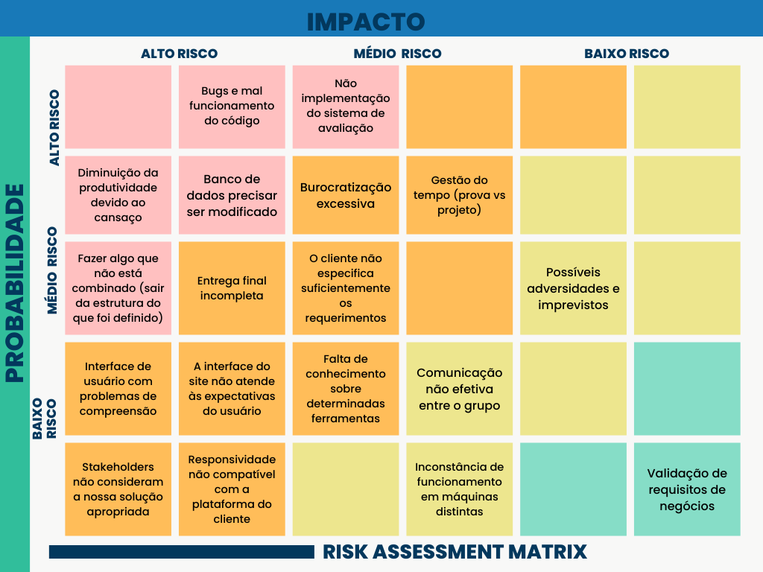

Fonte: elaboração própria

# Requisitos do Sistema

## Persona

Figura 05 - Persona 1

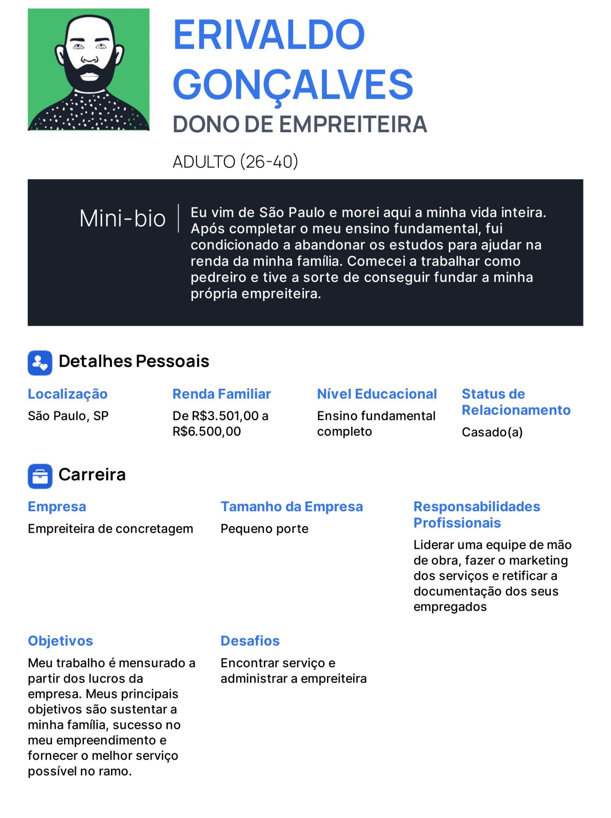

Fonte: elaboração própria

Figura 06 - Persona 2

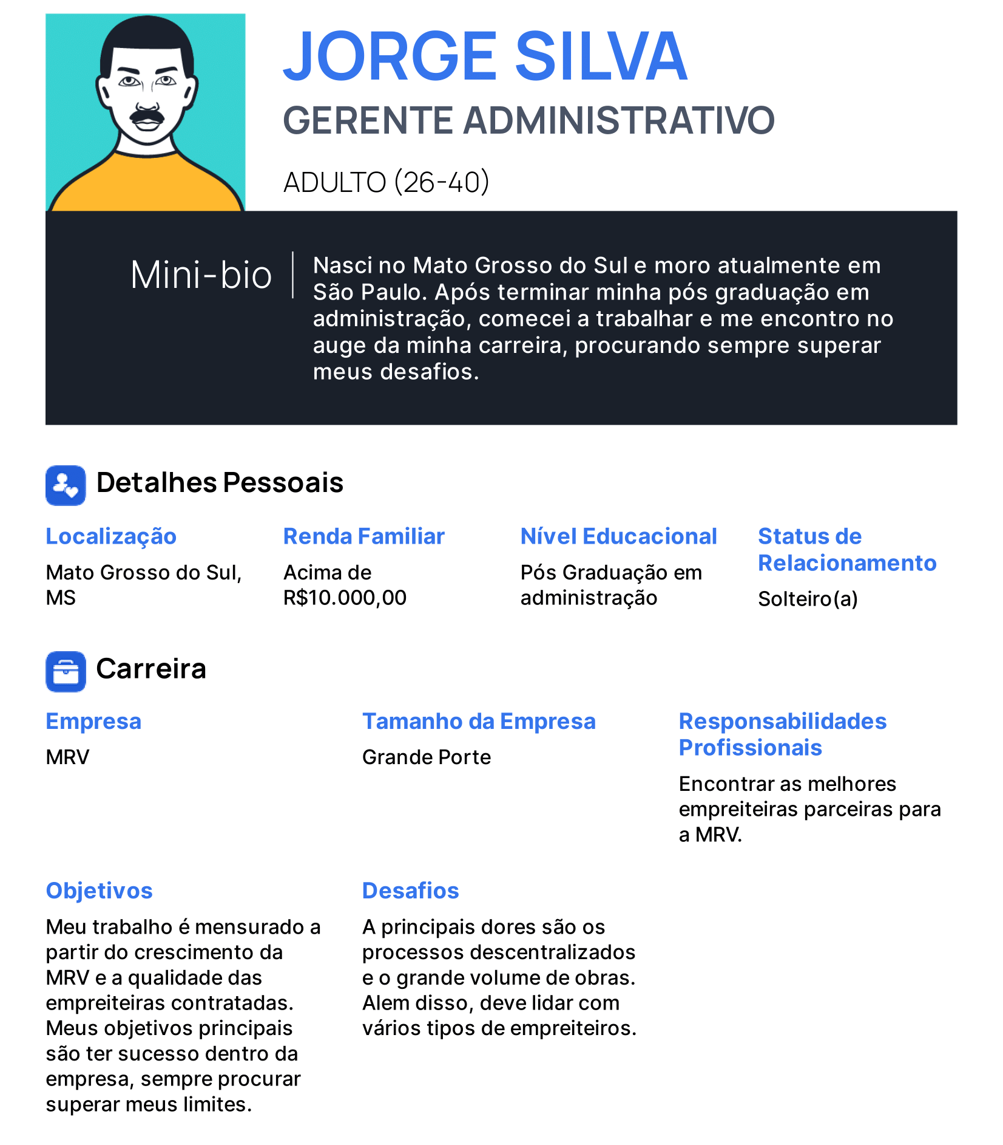

Fonte: elaboração própria

## Histórias dos usuários (user stories)

1)Eu como usuário quero acessar a plataforma para ver as demandas de trabalho para a contratação por meio da Pessoa Jurídica;

2)Eu como usuário quero conteúdos educativos para aprender;

3)Eu como MRV quero cadastrar oportunidades de empregos e serviços para conseguir mão de obra para meu empreendimento;

4)Eu como MRV quero avaliar empresas, para ter uma base de dados sobre a qualidade de serviços dos meus parceiros;

5)Eu como MRV quero receber documentos para centralizar tarefas e facilitar análises;

6)Eu como MRV quero analisar o histórico de contratações para otimizar minhas escolhas;

7)Eu como usuário posso tirar dúvidas para melhorar minha experiência;

8)Eu como usuário quero me candidatar a oportunidades e conseguir emprego;

9)Eu como MRV quero entrar em contato com os usuário para finalizar contratação ou tirar dúvidas;

# Arquitetura do Sistema

O sistema é dividido em duas partes: Tudo o que se relaciona com a experiência do usuário (front-end) e tudo o que diz respeito ao trabalho do servidor em nuvem e não aparece para o cliente (back-end). Especificamos abaixo as tecnologias utilizadas para o desenvolvimento das duas partes.

## Módulos do Sistema e Visão Geral (Big Picture)

Figura 07 - Arquitetura do Sistema

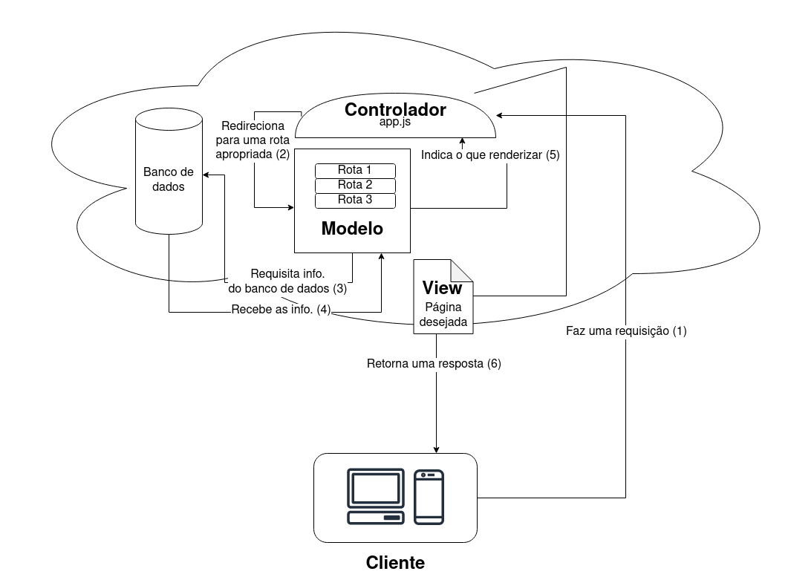

Fonte: elaboração própria

O fluxograma acima ilustra como funciona a arquitetura da solução proposta pelo grupo. Inicialmente, o cliente faz uma requisição por meio de um *input* de um link através de um navegador *WEB*. Ao se comunicar com um servidor - Provido pela plataforma “CodeSandbox” - na internet, um controlador irá redirecionar essa requisição para uma rota correta de forma a satisfazer o pedido do cliente. Essas rotas trabalham na modelagem da resposta que será enviada. Elas manipulam algumas informações do banco de dados e, ao terminar, envia o que será renderizado de volta para o controlador. Esse, por sua vez, irá finalmente retornar uma resposta - Página renderizada ou indicativa de sucesso de uma manipulação do banco de dados - para o cliente.

Figura 08 - Módulo do Sistema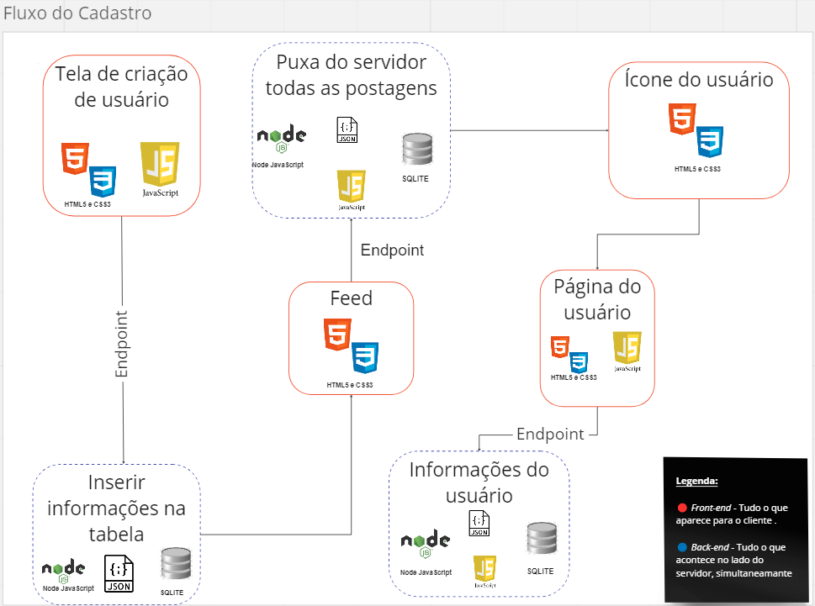

Fonte: elaboração própria

<https://miro.com/app/board/uXjVPPcDEuE=/> (link desse fluxograma)

Nesse fluxograma está ilustrado uma das jornadas do usuário. Para o cliente cadastrar-se na plataforma, é feito uma requisição (endpoint) para inserir as informações na tabela do back-end. Após o cliente fazer o cadastro, é direcionado para o feed, onde é feito uma requisição para o servidor puxar todas as postagens armazenadas no banco de dados. Por fim, quando o usuário clica no seu ícone, localizado no canto direito da página, ele é direcionado para a página do seu perfil, que requisita todas as informações nele, armazenadas também no banco de dados.

## Tecnologias Utilizadas

Tabela 01 - Tecnologias Utilizadas

| *Tecnologia* | *Função* |
| --- | --- |
| CSS (Cascading Style Sheets - Folha de Estilos em Cascatas) | Linguagem de estilos cuja função é estilizar elementos de uma página web ou um aplicativo mobile como cores, tamanho e fonte do texto, a fim de que possa deixar a página agradável para usuário. |
| HTML (Hyper Text Markup Language - Linguagem de Marcação de Texto) | Essa, permite a criação de documentos estruturados em títulos, parágrafos, listas, links, tabelas e formulários e em muitos outros elementos nos quais podem ser incorporadas imagens e objetos como, por exemplo, uma animação ou um vídeo. |
| Figma | Usamos para desenvolver o design vetorial de interfaces e prototipagem de software. A plataforma permite que membros da equipe colaborem no desenvolvimento do projeto em tempo real. |
| Google Chrome / Firefox | É um navegador web para desktops e dispositivos móveis. Seu mecanismo de busca permite pesquisar e navegar em sites e fazer consultas pelo conteúdo para encontrar as informações de que se precisa. Vale ressaltar que o navegador é multiplataforma. |
| CodeSandbox | Essa é uma plataforma que permite a hospedagem, configuração, teste e publicação de virtuais na nuvem. Entre outras funções, ele facilita o trabalho dos desenvolvedores na configuração da infraestrutura para o deploy, ou seja, a implantação das aplicações. |
| DB Browser | Ferramenta de código aberto, visual e de alta qualidade para criar, projetar e editar arquivos de banco de dados compatíveis com SQLite. |
| SQLite3 | Biblioteca que implementa um banco de dados que utiliza a linguagem de comunicação SQL para criar sua estrutura e realizar consultas. |
| VSCode (Visual Studio Code) | Esse é um editor de texto que pode ser usado com uma variedade de linguagens de programação. |
| Express | *Framework* de back-end JavaScript que providencia uma série de recursos para o desenvolvimento de aplicações *WEB*. |
| Node.js | Software de código aberto, multiplataforma. Funciona como um ambiente de servidor que roda a *engine* JavaScript fora de um navegador. |
| Javascript | É uma linguagem de programação interpretada estruturada, de script em alto nível com tipagem dinâmica fraca e multiparadigma (protótipo, orientado a objetos, imperativo e funcional). A linguagem é uma das principais tecnologias da World Wide Web. |
| JQuery | Biblioteca JavaScript de software livre e código aberto cuja principal função é associar aos elementos JavaScript em HTML, para conferir dinamismo e usabilidade às páginas na internet. Em outras palavras, permite com que as páginas web fiquem mais interativas. Ademais, adere a criação de scripts que tornem mais rica a experiência do usuário. |
| Jest | *Framework* JavaScript criado com o objetivo de garantir a correção de qualquer base de código JS. |
| Postman | Ferramenta que dá suporte à documentação das requisições feita pelo API (Application Programming Interface), possuindo um ambiente para a documentação, execução de teste e requisições em geral. |

Figura 09 - Ferramentas Utilizadas

# 

Fonte: elaboração própria

# UX e UI Design

## Wireframe

https://www.figma.com/file/yB59iLDwFXVNZ9Jt8ahkf9/Wireframe-MRV?node-id=0%3A1

## Design de Interface - Guia de Estilos

Atribuições semânticas e funcionais:

* Cores Primárias: As cores mais utilizadas no site para estruturas fundamentais (*Sidebar*, menus, botões…).
* Cores Secundárias: As cores de suporte para elementos secundários (Fundos, containers…)
* Feedback de Sucesso: Quando o usuário necessita de um *feedback* para uma ação realizada com sucesso, a cor de “Feedback de Sucesso” é associada a elementos de feedback (*Toasts*, modais…).
* Feedback de Erro: Quando o usuário necessita de um *feedback* para uma ação que não pode ser realizada devido a erros ou falta de preenchimento, a cor de “Feedback de Erro” é associada a elementos de feedback (*Toasts*, modais…).

[Link para o guia de Estilos](https://docs.google.com/presentation/d/1vb-BEcYhnwwL2gV0Vxb-Nzmxtot8lU63er-U6KE33gY/edit#slide=id.g14fc4e7a16e_0_55)

# 

# Projeto de Banco de Dados

## Modelo Relacional

Figura 10 - Modelo Relacional

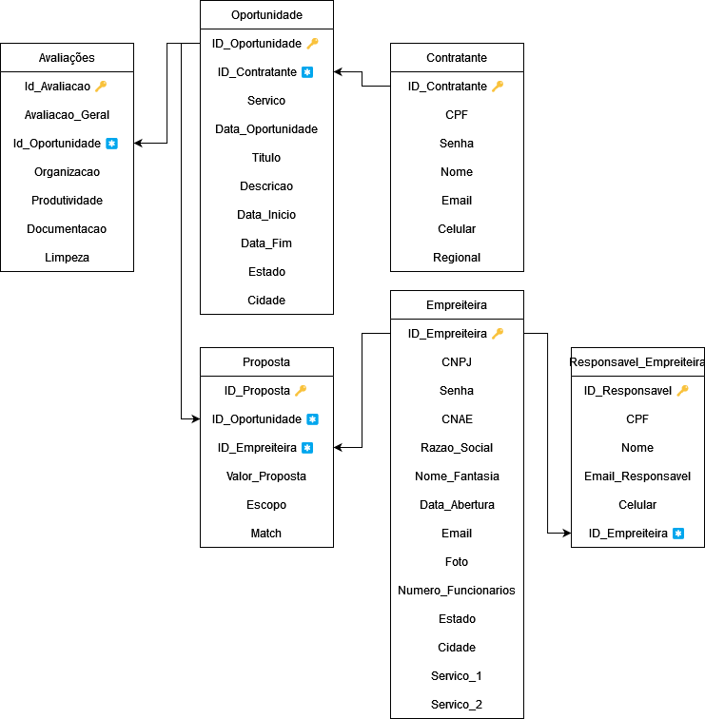

Fonte: elaboração própria

O modelo acima ilustra o banco de dados utilizado pelo grupo para coletar informações essenciais para o funcionamento da aplicação. Todas as tabelas do banco de dados estão conectadas uma vez que apresentam informações referentes à entes principais (Instanciados através de *Primary Keys* - 🔑).

# Testes de Software

## Teste de Usabilidade

Link do relatório completo dos testes de usabilidade do website ConstruMatch:

<https://docs.google.com/document/d/1nmzi7rIruzLKx0wO5QmtqNwgPeKEB3z1QBmTfbUdCrU/edit#>

# 

# 

# Referências

# ALTER. Déficit habitacional no Brasil alcança números alarmantes. Disponível em: https://www.alterconteudo.com.br/deficit-habitacional-no-brasil-alcanca-numeros-alarmantes/#:~:text=O%20pa%C3%ADs%20tem%20um%20d%C3%A9ficit,segundo%20a%20Funda%C3%A7%C3%A3o%20Jo%C3%A3o%20Pinheiro. Acesso em: 16 out. 2022.

GIOVANAZ, Daniel. **Com histórico de trabalho escravo, MRV "adota" área extrativista sem ouvir comunidade**: dono da construtora é entusiasta do governo Bolsonaro; extrativistas da reserva "adotada" rejeitam programa de Salles. Dono da construtora é entusiasta do governo Bolsonaro; extrativistas da reserva "adotada" rejeitam programa de Salles. 2021. Disponível em: https://www.brasildefato.com.br/2021/05/24/com-historico-de-trabalho-escravo-mrv-adota-area-extrativista-sem-ouvir-comunidade. Acesso em: 16 out. 2022.

INOVAÇÃO é um dos nossos valores: Saiba o que nos move nesse caminho e viva um novo mundo com a gente. Saiba o que nos move nesse caminho e viva um novo mundo com a gente. 2020. Disponível em: https://www.mrv.com.br/inovacao. Acesso em: 16 out. 2022.

LOPES, Redação. **Incorporação imobiliária: entenda o que é e como se faz**. 2022. Disponível em: https://www.lopes.com.br/blog/mercado-imobiliario/incorporacao-imobiliaria-o-que-e/. Acesso em: 16 out. 2022.

MRV (Campinas). **Apenas no Estado de São Paulo a MRV tem 55 mil Processos**. 2021. Disponível em: https://www.reclameaqui.com.br/mrv-engenharia/apenas-no-estado-de-sao-paulo-a-mrv-tem-55-mil-processos_NBkVp_vSq6-Nz3w2/. Acesso em: 16 out. 2022.

MRV em Números. 2022. Disponível em: https://www.mrv.com.br/institucional/pt/a-mrv/mrv-em-numeros. Acesso em: 16 out. 2022.

MRV ENGENHARIA E PARTICIPAÇÕES S.A. (Belo Horizonte). **Prévia Operacional**: 4º trimestre 2021. 4º Trimestre 2021. 2022. Disponível em: https://api.mziq.com/mzfilemanager/v2/d/4b56353d-d5d9-435f-bf63-dcbf0a6c25d5/fdd45875-6766-888b-ea27-1481e60bf802?origin=1. Acesso em: 16 out. 2022.

MRV ENGENHARIA E PARTICIPAÇÕES S.A. (Belo Horizonte). **Divulgação de resultados**: 4º trimestre 2021. 4º Trimestre 2021. 2022. Disponível em: https://api.mziq.com/mzfilemanager/v2/d/4b56353d-d5d9-435f-bf63-dcbf0a6c25d5/e1035fdd-c4d1-4502-6d4d-a2b47d8a26bd?origin=1. Acesso em: 16 out. 2022.

MRV História. 2022. Disponível em: https://www.mrv.com.br/institucional/pt/a-mrv/historia. Acesso em: 16 out. 2022.

PARANÁ. MPPR - MINISTÉRIO PÚBLICO DO PARANÁ. . **Consumidor**: mp processa mrv por falhas no programa minha casa minha vida. MP processa MRV por falhas no programa Minha Casa Minha Vida. 2019. Disponível em: https://consumidor.mppr.mp.br/2019/09/273/MP-processa-MRV-por-falhas-no-programa-Minha-Casa-Minha-Vida.html. Acesso em: 16 out. 2022.

# Apêndice

Os apêndices representam informações adicionais que não caberiam no documento exposto acima, mas que são importantes por alguma razão específica do projeto:

# Apêndice I: Relatório do backend

Nosso backend servirá para inserirmos e obtermos informações do nosso banco de dados por meio de requisições para o servidor. Ele está sendo feito com uma ferramenta de JavaScript chamada Node.js, que consegue realizar essas requisições de forma rápida, facilitada e precisa.

Em nosso website utilizamos o backend para receber dados tanto via formulário quanto via URL. Via URL, o usuário passará para a nossa endpoint o que ele quer fazer com ela com base |no valor da própria URL. Já por meio de um formulário, nós criamos HTMLs simples para que o usuário possa fazer as requisições CRUD (Create, Read, Update, Delete) por meio dos formulários feitos em HTML.

Contudo, para que todo esse backend funcione, e para que o Node.js consiga fazer as requisições, ele deve ter um Banco de Dados alocado a ele para poder armazenar esses dados. O banco de dados do nosso grupo foi feito utilizando o software DB Browser e ele tem basicamente 4 tabelas que se relacionam. A tabela SPE (Contratante) será responsável por armazenar as informações sobre o contratante de uma obra. A tabela Empreiteira será responsável por armazenar os dados da empreiteira, que será a empresa que manifestará interesse nas oportunidades publicadas pelo contratante. A tabela Oportunidade será a tabela que armazenará todos os dados da postagem que será criada pelo contratante e que conterá algumas informações sobre a obra a ser realizada, como título, descrição, data de início e data final. A tabela Proposta irá conter uma coluna de valor, onde a Empreiteira poderá fazer uma proposta para o contratante com um valor sugerido para que eles fechem o contrato, um id que irá referenciar sobre qual oportunidade se trata e o CNPJ da empreiteira que está fazendo esta proposta para o contratante.

# Apêndice II: Relatório dos endpoints

Os *endpoints* do site são endereços requisitados pelo usuário para obter algum tipo de retorno. Nosso site é composto por alguns endpoints para garantir o seu funcionamento.

O principal é o “/feed”, ele coleta informações sobre todas as postagens publicadas pelas regionais no banco de dados e as mostra em tela para a empreiteira logada.

Figura 11 - Feed

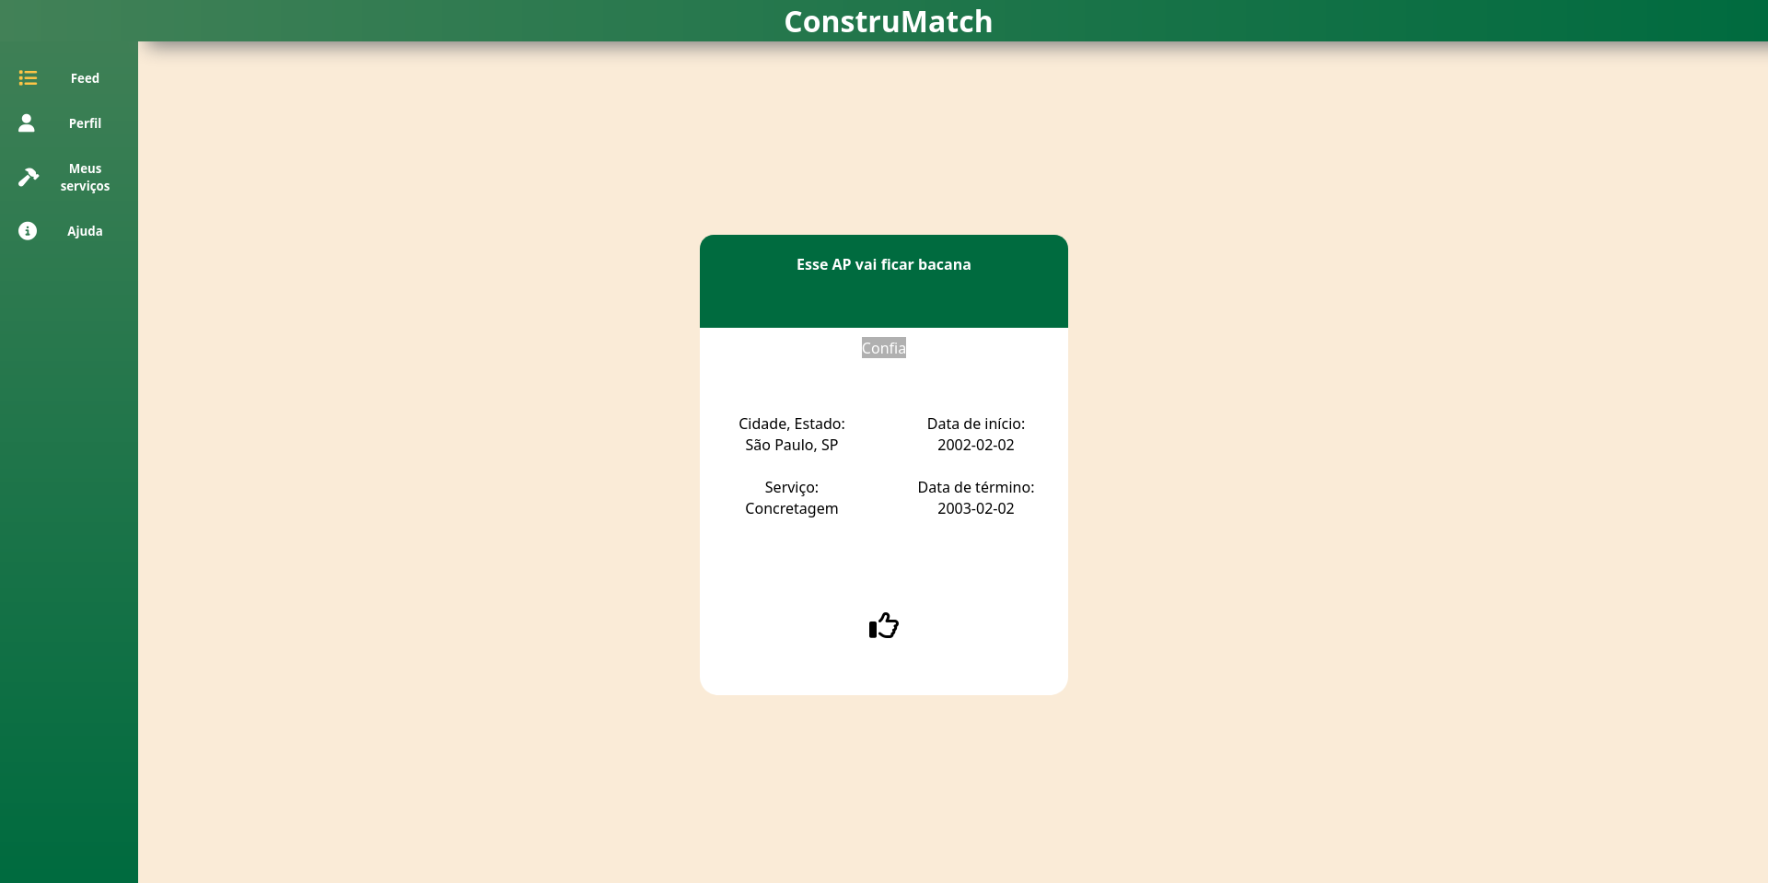

Fonte: elaboração própria

O endpoint responsável por mostrar o perfil da empreiteira é o “/perfil”. O seu objetivo é mostrar para a regional o diferencial de cada negócio para facilitar o processo de escolha. Além disso, é importante mencionar que o endereço é dinâmico e muda de acordo com a empreiteira que está sendo requisitada. Todas as informações são provenientes do banco de dados. Outro recurso que esse endpoint apresenta é a edição de informações sobre a empreiteira e sobre o responsável de tal.

Figura 12 - Perfil Empreiteira

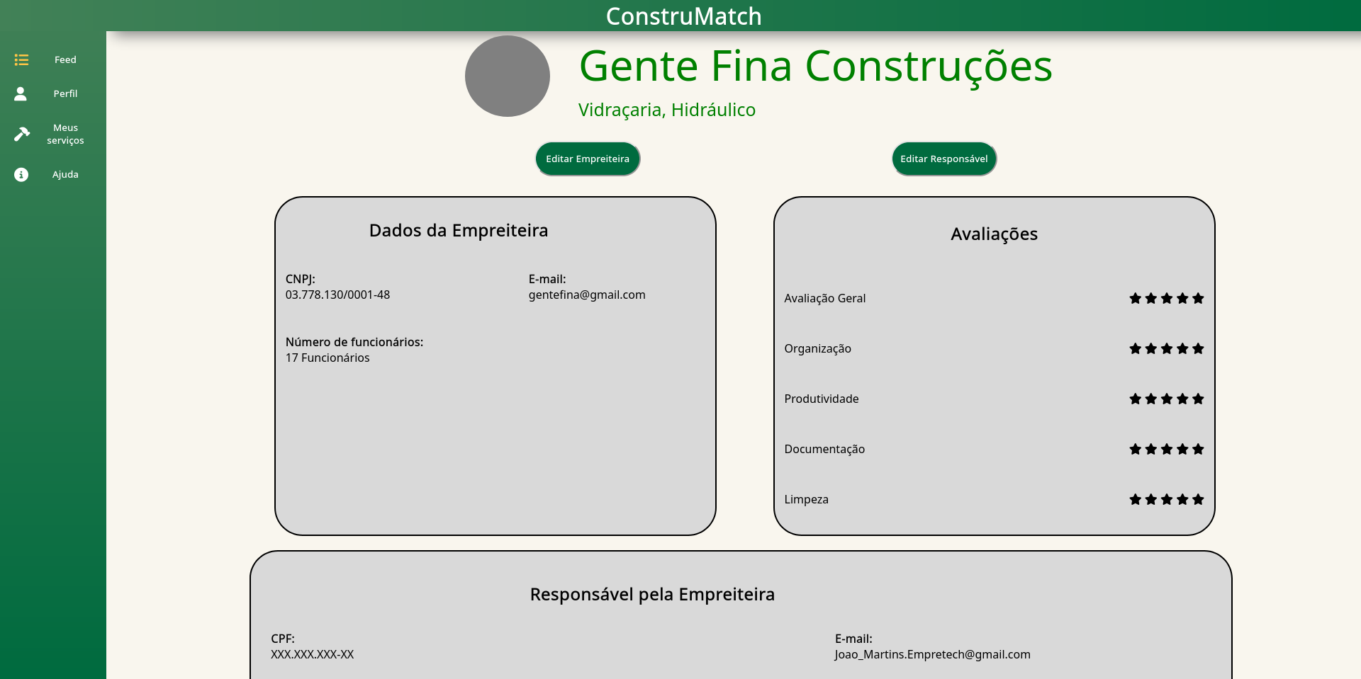

Fonte: elaboração própria

O endpoint responsável por mostrar o perfil da regional é o “/regionalPerfil”. O seu objetivo é servir como tela principal da regional, funcionando como parte administrativa do site. Seus principais recursos são: Editar as informações da regional, criar novas oportunidades e visualizar as propostas das empreiteiras que estão interessadas. Isso permite que a regional escolha quem ela quer contratar e que, por meio de um API de “What’sApp”, ela possa entrar em contato com esse empreiteiro.

Figura 13 - Perfil Regional

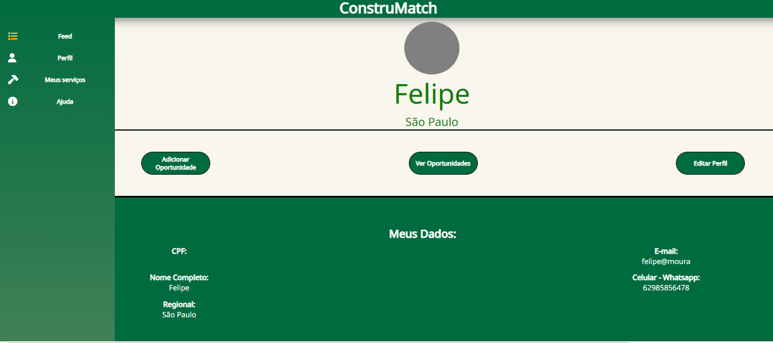

Fonte: elaboração própria

Além desses endpoints, existem também o “/login” e o “/cadastrar” que são usados para fazer o login e o cadastro respectivamente da empreiteira e o “/faq”, que funciona como uma central de ajuda para o cliente.

Por fim, existem também outros endpoints presentes em cada uma das rotas que funcionam com intermédio com o banco de dados, entre eles podemos citar: “/feed/info”, “/perfilEmpreiteira/atualizarGET”... Todos eles estão encarregados de trocar informações com o banco de dados.

Link para Endpoints no Postman: <https://www.getpostman.com/collections/3fb1e552512a559880a8>

(A explicação de cada endpoint está presente na descrição do Postman de cada um).

1. Para melhor visualização acesse: https://www.canva.com/design/DAFPTjIp_2Y/44x7gx8GYsSy6AZvGS1oSA/view?utm_content=DAFPTjIp_2Y&utm_campaign=designshare&utm_medium=link2&utm_source=sharebutton